****5月23日动态

星期五 天气： 晴天 出勤人数：22人

**观察一：晨间游戏—我们喜欢的的游戏**

今天的区域游戏活动中，小朋友们根据自己的计划进行区域游戏。美工区的刘芃泽、**唐可一、仲思齐、王宇尧、 郭陶霖**小朋友在这《小丑鱼爱海葵》中的鱼进行泥塑，各种小鱼们栩栩如生。**户亚玥，彭鑫奕、苏媛、唐可一、仲思齐、王梓雯、陈煦、查慧如、肖宸锡、王宇尧、郑诗俊、孙铭阳、**今天还在地面建构尝试纸牌建构恐龙园。作品很精彩呢！虽然倒塌了很多次，但能不放弃坚持到底，很棒呢！

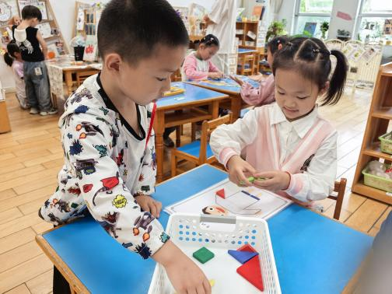 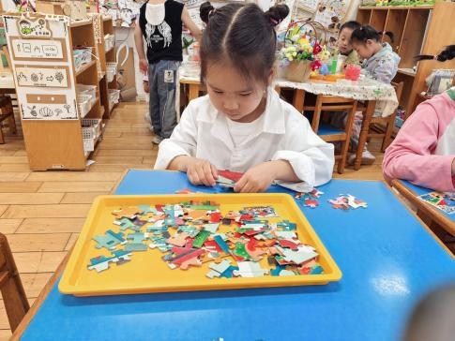 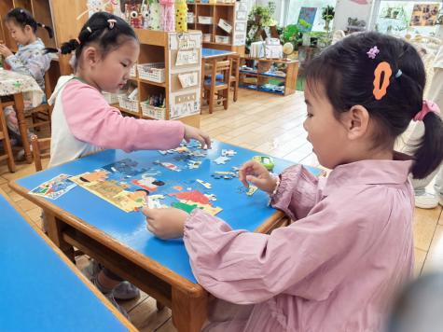

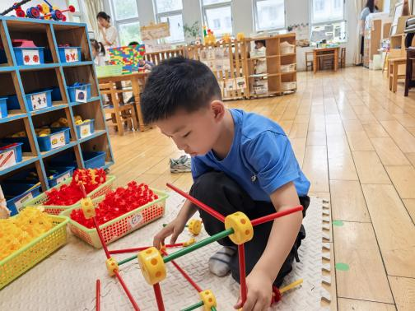 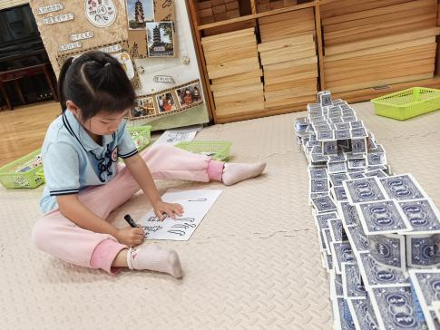 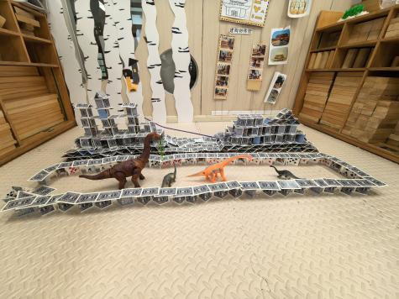

**观察二：集体活动—美术《设计纸牌》**

这是一节手工活动。扑克牌有鲜艳的颜色、各种图形和花纹，还有孩子们常见的数字。幼儿在了解扑克牌的来历和特点后，对他们的花纹很感兴趣，因此我们开展了此次设计制作活动，幼儿在设计扑克牌的过程充满了乐趣，既培养了幼儿的实践能力，也培养了幼儿的创造力。活动中**高梓歆、郭陶霖、户亚玥，胡希瑶、彭鑫奕、苏媛、唐可一、仲思齐、王梓雯、蔡松霖、陈煦、胡皓霆、李哲、查慧如、王晔、肖宸锡、王宇尧、郑诗俊、沈星延、刘芃泽**小朋友能大胆操作，了解纸牌的基本结构和特点，包括形状、花色、数字等。体验手工制作的乐趣，增强自信心和成就感。



